# 实验5 电机控制实验

**实验器材：**

树莓派一个，树莓派扩展板一块，sd卡一张，网线一根，3mm LED发光二极管一个，母对母杜邦线5根，公对公杜邦线3根，伺服舵机 SG90 一个。

1. **连接树莓派的电源与网线**
2. **伺服舵机结构如图所示：**

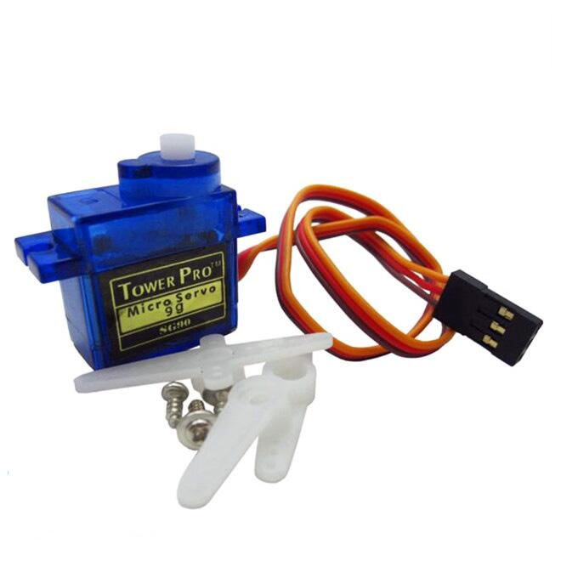

1. **如图所示伺服舵机与LED二极管**

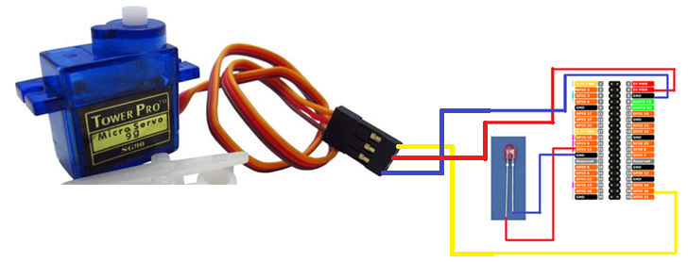

注意在连接过程中，保证树莓派断电，不要带电插拔。

注意使用三根公对公杜邦线，分别连接舵机接头的三根线与树莓派上的母对母杜邦线，注意舵机线序与树莓派接头的关系，舵机红色线对应5V，深棕色线对应GND，橙色线对应信号线。

并注意连线的正负极，防止接反导致元件损坏。注意通电前检查连接线是否接反。

1. **输入实验代码，观察实验现象**

通过putty进入树莓派命令行，在命令行中输入vi 5.py



进入vi编辑器。按i键进入插入模式，注意大小写。

输入下图中代码，注意代码缩进及大小写

输入完毕后按esc键返回命令模式

输入“:wq”保存文件

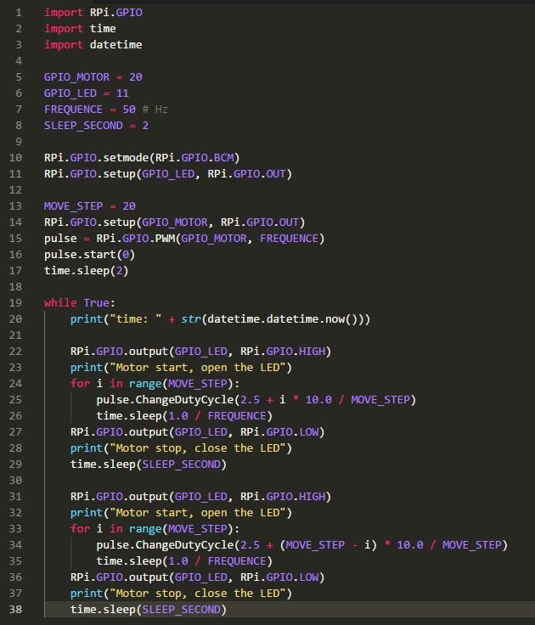

运行文件：

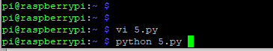

观察实验现象：

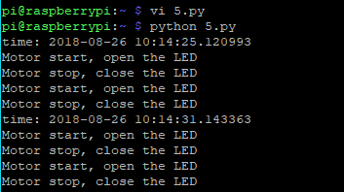

观察舵机转动时LED点亮；舵机保持静止，观察LED熄灭。

1. **自行修改代码，观察其他实验现象。**

修改MOVE_STEP变量，观察发生了什么现象？并解释其原因。

1. **关闭树莓派**

输入命令：sudo shutdown now

